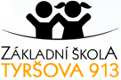
NAŠE SPOLEČNÁ CESTA ZA SRDCEM, DAROVANÝM VŠEM, KTEŘÍ POMÁHAJÍ

V březnu 2020 přišla první vlna Covidu-19, byla nečekaná, šokující a pro všechny z nás velmi náročná po všech stránkách. Uzavřením školních bran jsme bohužel byli ze dne na den nuceni potýkat se s řadou nových nezvyklých a nepříjemných situací, spojených s nejistotou, stresem, strachem, obavami o sebe i své blízké. Nastala potřeba adaptovat se i na nový způsob výuky, samostudium bez učitelů, spolužáků, kamarádů.
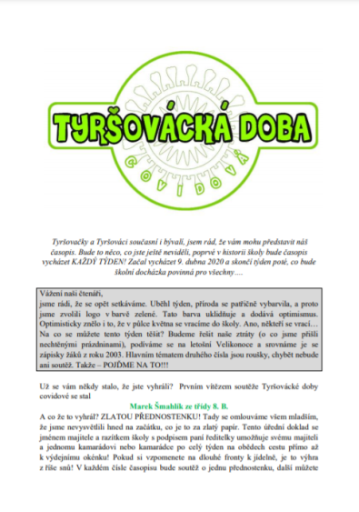
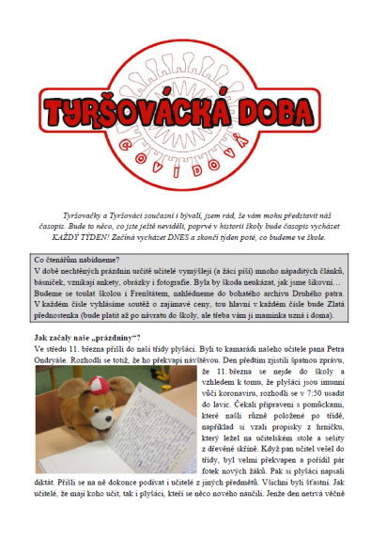
Velmi jsme si uvědomovali obtížnost tohoto období jak pro žáky, rodiče, ale i pro učitele. Zvažovali jsme, jak na dálku pomoci, a tak se zrodil nový týdenní internetový školní časopis TYRŠOVÁCKÁ DOBA COVIDOVÁ se sérií výzev a soutěží. Prostřednictvím nich jsme mohli být všem blíž. Snahou bylo pobavit, sdílet aktuální témata, povzbudit, ale i nastartovat zdroje zvládání a pozitivním přístupem celou dobu zvládnout, pohodově jí proplout.
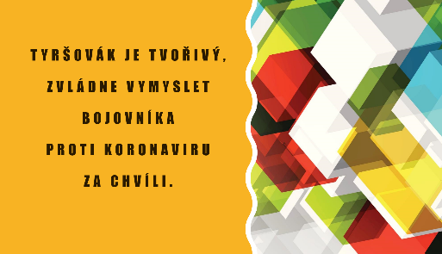

První startovací výzvou bylo vymyslet BOJOVNÍKA či VYNÁLEZ PROTI KORONAVIRU se zacílením na snížení strachu a dodání naděje na zvládnutí. Žáci z Tyršovky hýřili nápaditostí, kreativitou, nemusel by se za ně stydět žádný vynálezce.

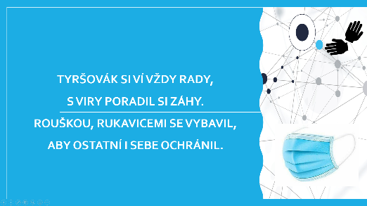
Po dodání odvahy k porazitelnosti viru jsme se pustili druhou výzvou do prevence a aktivní ochrany sebe i druhých. Vypukla TYRŠOVÁCKÁ ROUŠKOMÁNIE, NEJVTIPNĚJŠÍ KORONAOHOZ TYRŠOVKY. Dlouho jsme se tak nenasmáli jako u vtipných převleků našich žáků a učitelů.
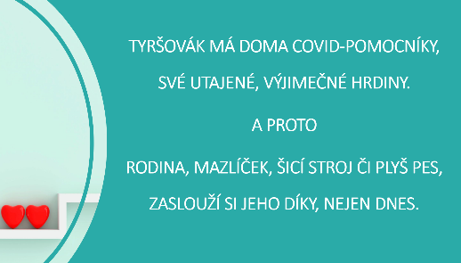
Když jsme zvládli prevenci a ochranu, bylo potřeba napovědět ostatním, jak načerpat ztracenou energii. Podělili jsme se o osobní zdroje, domácí COVID-POMOCNÍKY, UTAJENÉ HRDINY A OCENILI JEJICH UŽITEČNOST. Poděkování a naše první zaslané srdce patřilo právě jim.
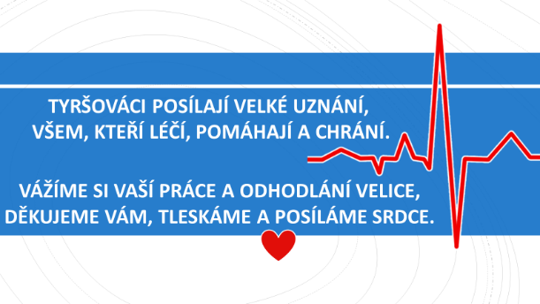

Krásnou tečkou na závěr bylo naše společně darované srdce VŠEM HRDINŮM V PRVNÍ LINII, kteří v době krize léčili, pečovali, pomáhali a chránili.

Jak se vše odehrálo?
- Na přelomu dubna a května 2020 proběhla ve školním časopisu on-line dobrovolná výzva pro žáky- PODĚKUJ A POŠLI SRDCE VŠEM HRDINŮM V PRVNÍ LINII.
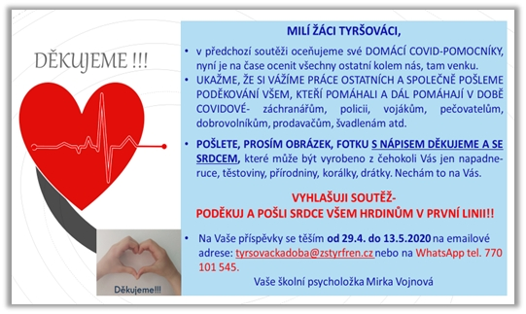

- Žáci s rodiči doma vytvářeli SRDCE S PODĚKOVÁNÍM a posílali je do školy
Pomocí různých výtvarných technik vznikla nádherná díla SRDCÍ. Žáci malovali, stříhali, lepili, modelovali, tvořili mandaly, háčkovali, stavěli, skládali, pekli. Použili grafický PC design, hru Minecraft, pastelky, fixy, foukací fixy, vodové i temperové barvy. Z rozmanitých materiálů využili květiny (hlavně pampelišky), dřevěné špalíčky, kameny, hobliny z pastelek, stavebnice, ohrady pro zvířátka, včelí plástve, korálky, těstoviny, rýži, pečené koláčky, obaly na vajíčka, rukavice, bavlnky i lidské postavy.
Do školy byla poslána srdce od 70 žáků napříč všemi ročníky (od prvňáčků až po deváťáky), na obrázku vidíte většinu z nich.
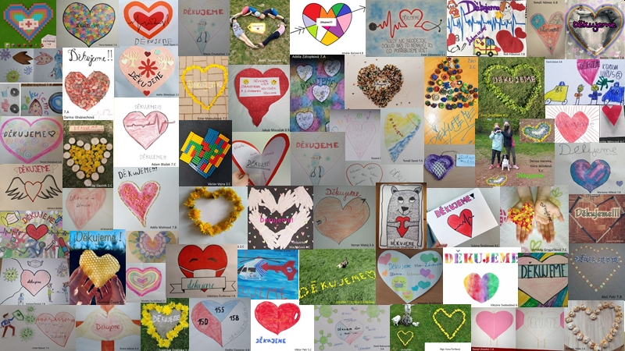

- SRDCE žáků putovala na bránu školy
Zaslaná srdce žáků s poděkováním jsme vytiskli, zalaminovali a vyzdobili jimi naši školní bránu. Touto cestou jsme se snažili srdce žáků přiblížit co nejvíce k lidem a přivést je k uvědomění si důležitosti a potřeby ocenění všech pomáhajících. Již při instalaci prací nebyl člověk (bez ohledu na věk), který by se nezastavil, nepodíval a nepousmál.

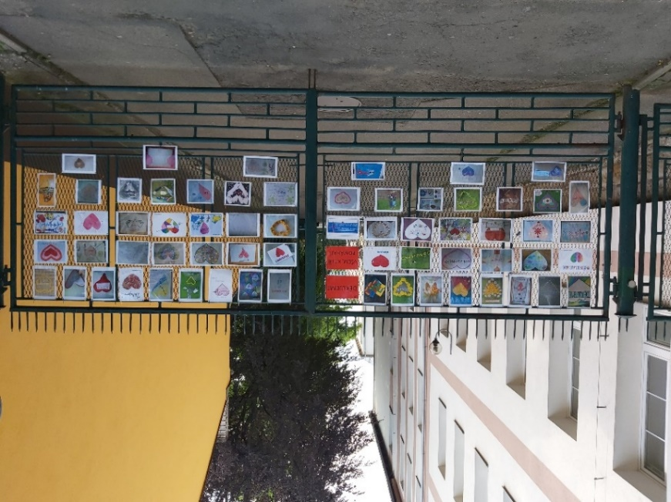

- Vzniklo jedno společné velké TYRŠOVÁCKÉ SRDCE a PLAKÁTY

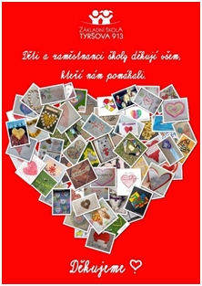
Všechna vytvořená díla žáků (70 srdcí s poděkováním) byla graficky zpracována do jednoho celku – velkého srdce na červeném podkladu s textem poděkování.

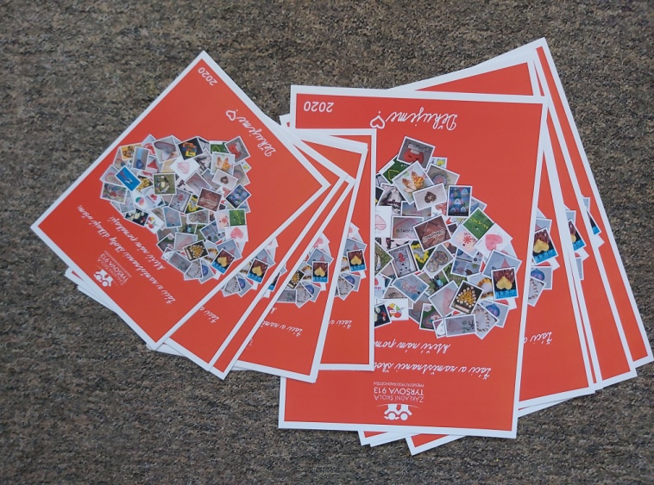
Také jsme nechali vyrobit plakáty různých velikostí, abychom je mohli darovat všem, kteří v době nouzového stavu pomáhali a stále pomáhají.

- Tyršováci rozdávali RADOST a DOJETÍ
Srdce s poděkováním putovalo do institucí, úřadů- panu hejtmanu Moravskoslezského kraje prof. Ing. Ivo Vondrákovi, CSc. (jako poděkování všem záchranným složkám MSK). Rovněž Městskému úřadu Frenštát p. R., České poště, Úřadu práce ČR. Záchranářům – zdravotnické záchranné službě, policii státní i městské, hasičům, pracovníkům polikliniky Frenštát p. R. V rámci sociálních služeb – Domovu pro seniory Hortenzie, domu s pečovatelskou službou, Charitě Frenštát p. R., Astře – centru volného času. Z dalších služeb občanům – lékárnám a větším obchodům s potravinami. Bylo velmi milé vidět upřímnou radost, potěšení a dojetí všech obdarovaných.

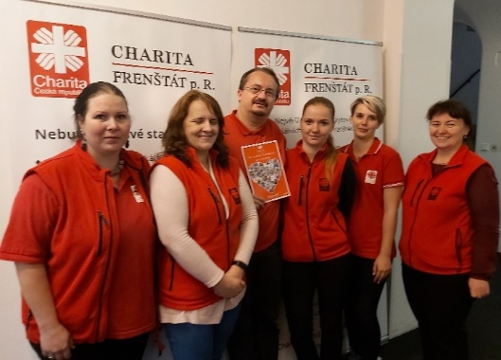
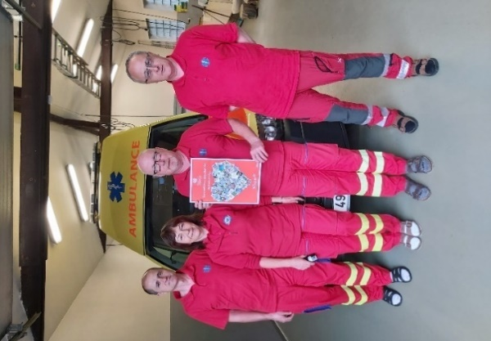

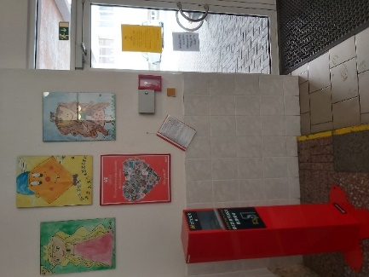
- SRDCE v atriu naší školy na památku a počest

Jeden exemplář společného srdce jsme si nechali na památku hrdinů v atriu naší školy, aby nám připomínal, že dokážeme i v těžkých chvílích držet při sobě, spolupracovat a navzájem si pomáhat.


Co říci závěrem?
Hřálo nás u srdce, že jsme mohli aspoň malým dárkem (srdcem) vyjádřit svou obrovskou vděčnost a vyloudit na tvářích všech obdarovaných úsměv.

I když přijde další a další vlna, nepřestáváme být vděční a s velkou pokorou obdivujeme práci hrdinů v první linii při každodenním nasazování životů pro nás.
Děkujeme, naše srdce bijí pro Vás.
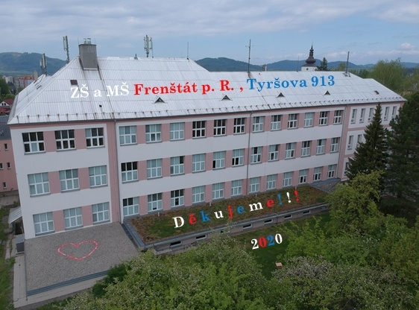

ZŠ Frenštát pod Radhoštěm,
Tyršova 913

